**Rest API**

**Rest API 2000 оноос өмнөх түүх**

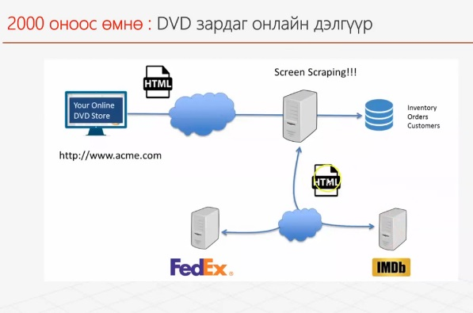**Киноны dvd борлуулдаг дэлгүүрийн жишээ:** dvd-ны цаана байгаа киноны дүрүүд, хэдэн онд гарсан, ямар үйл явдалтай зэргийн гаргавал dvd илүү их зарагдах юм бишүү гээд dvd болгон дээр судалж бичнэ гэвэл замбараагүй их юм болно. Тийм болохоор яг ийм мэдээлэл гаргадаг олон улсын AMDb сайтаас html –ээр авдаад database-дээ хадгалаад өөрийн вэб хуудсанд хүмүүс үзүүлдэг болсон. AMDb бол энэ кино үйл явдал энэ дүрүүд энэ гэх HTML-ээр тийм вэб хуудсаар үйлчилдэг. Татаж авчираад дэлгүүрийн сэрвэр HTML дотороос нь Screen Scraping хийдэг. HTML-ыг parse хийгээд тэр киноны бүх мэдээлэлийг салгаж уншижаад үзүүлдэг. Захиалга хийхдээ FedEx-ээр хийгдэж хаана явж байгаа аль улс дээр явж байгаа гэх мэтийг FedEx-ын сайтаар орж хар гэхгүй өөрийн сайт дээрээ харуулах гэхэд FedEx-аас сайт нь html ээр ирээд тэр дотороос захиалгын html-ыг нь Screen Scraping хийж аваад өөрийн вэб сайтдаа үзүүлдэг. AMDb болон FedEx сайт өөрийн IU өөрчилөхөд уншиж чадхааргүй болдог.

**Rest API 2000-2006 он түүх**

Ингээд 2000-2006 оноос эдгээр компани хоорондоо ярилцаад орлогноосоо жааханыг өгий гээд XМL-ээр авхаар болсон. Мэдээлэл 2 сувагаар авах болсон.

1. URL for browsers – вэб руу орох
2. URL for applications – програм програм хоорондоо мэдээлэл дамжуулах. Энийг API EndPoint гэдэг. API-гын төгсөглийн цэг.

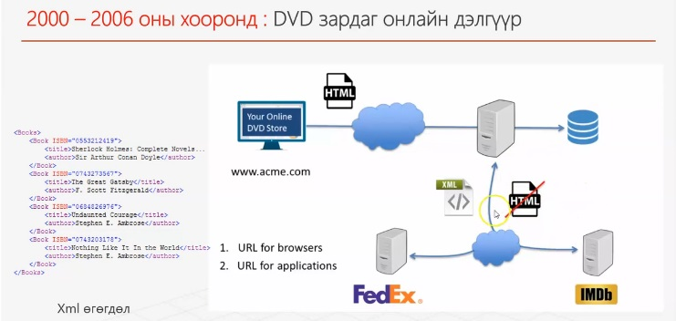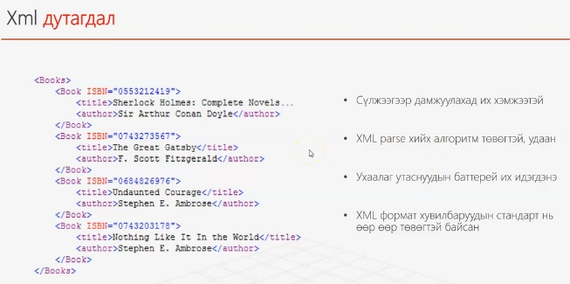

Дээрх зурган дээрх хүндрэл гарсан. За тэгээд JSON гарч ирсэн.

**JSON = Java Script Object Notation**

**JSON гэж юу вэ?**

Загвар нь Key value гэсэн 2 утгатай.

1. Обьектыг { }, обьект дотор обьект, мөн массив хийх боломжтой [] хаалтаар
2. Техт мэдээллийг double quotes “ ”
3. Тоон мэдээлдийг double quotes хийхгүй хоосоноор.
4. Бүх талбарууд хоорондоо , таслалаар тусгаарлагдана.
5. Key value 2 хоорондоо : 2 цэгээр тусгаарлагдана. Жишээн доорх зураг

JSON-ы давуу талыг дэлхий нийтээрээ олж хараад JSON API түгээмэл болсон.

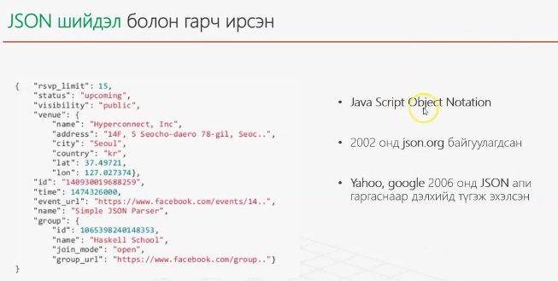

**API = Application Programming Interface**

**API гэж юу вэ?**

2 програм хоорондоо ярилцах ярианы хэл. Жнь: Төсөөлүүлээд хэлхэд принтер суулгахад принтерын driver cd уншуулаад windows –т таниулдаг. Driver гэдэг тэр притерийн api нь юм. Принтерийн software болон windows-ын software 2 хоорондоо diver api протоколооор нь дамжуулаад суулган. Windows нь принтерийн хэлийг сурч байна гэсэн үг юм. Энгийнээр төхөөрөмж ярьдаг хэл юм. 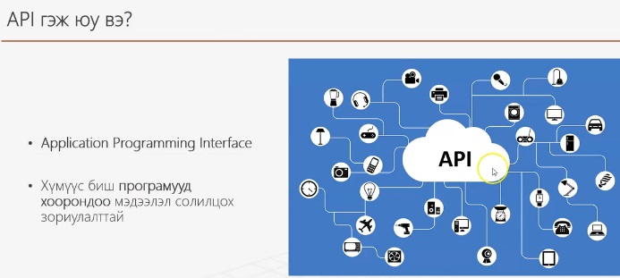

**Rest API = Representational State Transfer**

API гэдэг бол энгийнээр төхөөрөмж өөрөө ярьдаг хэл. Rest API бол дэлхийн нийтийн хэл шиг болж хувирсан. Цаана нь HTTP хэрэглээд тодорхой дүрэмтэй. Энэнийх нь дагуу бүх төхөөрөмж ярилцаж чадна гэсэн үг. Үндсэн протокол нь Rest API болж гарч ирсэн.

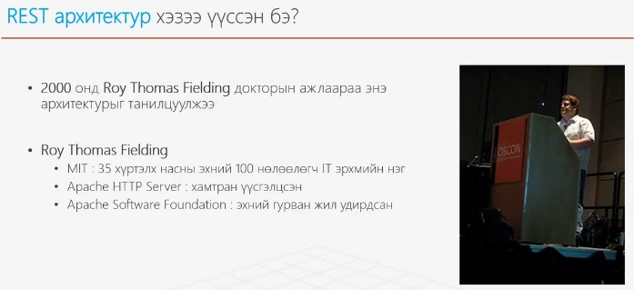

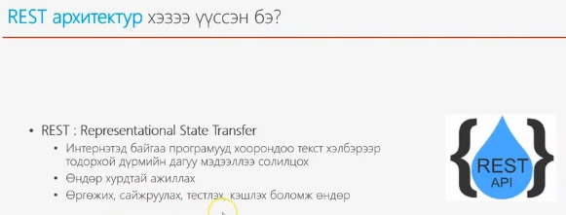 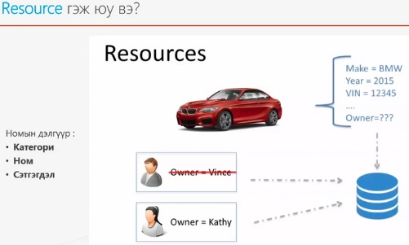 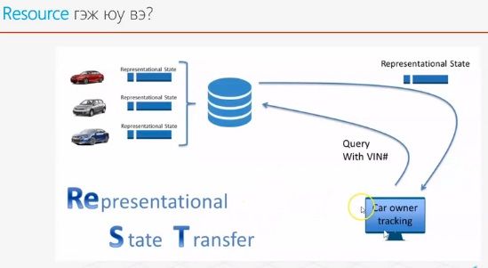 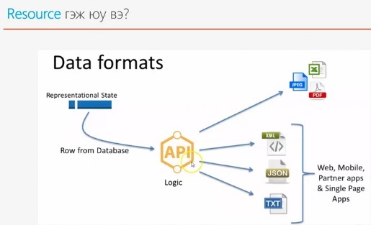

HTML- ээр үйлчилвэл Вэб Сэрвэр

JSON, XML, txt, jpeg, excel, PDF – ээр үйлчилвэл API сэрвэр

**RESTFul API = Энэ 6 шаардлагыг биелүүлсэн байдаг.**

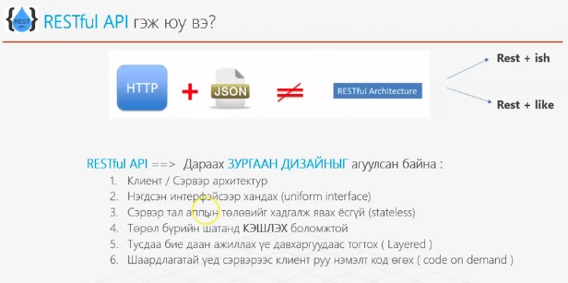

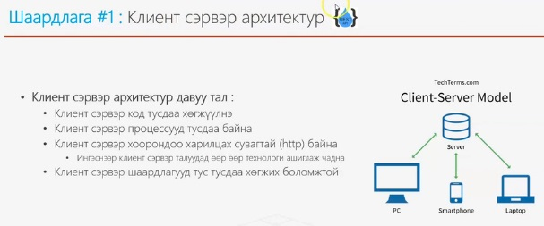 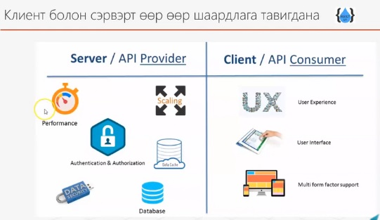

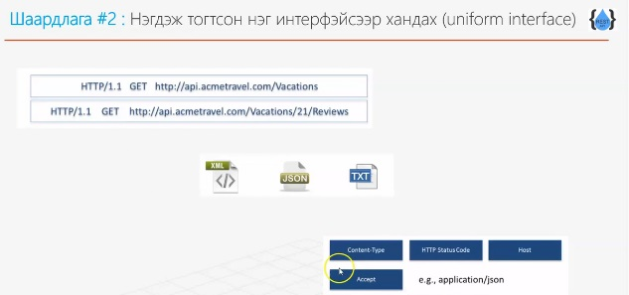

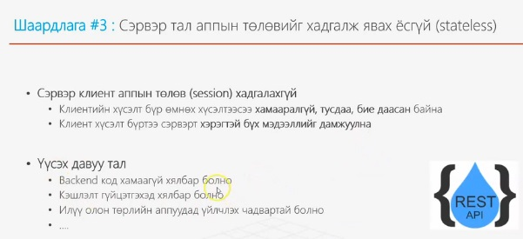

**Cache** – олон уншаад байгаа файлаа хажуудаа авчираад түр тавчихдаг. Тэрнээсээ уншаад хурдан ажиллуулж болдог.

